NOTA DE PRENSA N.º 90-2026
¿Te atienden bien las empresas de telecomunicaciones? Solo dos operadores superan el nivel esperado, según ranking del OSIPTEL
- Claro y Bitel tuvieron los mejores desempeños de acuerdo al Ranking de Calidad de Atención al Usuario, correspondiente al segundo semestre de 2025.
- El indicador global nacional tuvo una puntuación de 13.2, mejorando el resultado del semestre anterior (12.2).

El Organismo Supervisor de Inversión Privada en Telecomunicaciones (OSIPTEL) reveló que solo dos de las principales empresas operadoras del país lograron superar la meta de calidad de atención al usuario durante el segundo semestre de 2025.

De acuerdo con el Ranking de Calidad de Atención al Usuario elaborado por el OSIPTEL, Claro obtuvo una calificación de 15.1 puntos, seguida por Bitel con 15, empresa que por primera vez alcanza el nivel esperado por el regulador.

En tanto, Entel obtuvo 13.9 puntos, mientras que Movistar registró 7.6. Ambas empresas no alcanzaron el puntaje esperado, lo que evidencia que aún tienen margen para mejorar la calidad de la atención que ofrecen a sus clientes.

El OSIPTEL precisó que el indicador global nacional llegó a 13.2 puntos, mejorando frente al semestre anterior (12.2)., aunque aún por debajo de la meta establecida de 15.

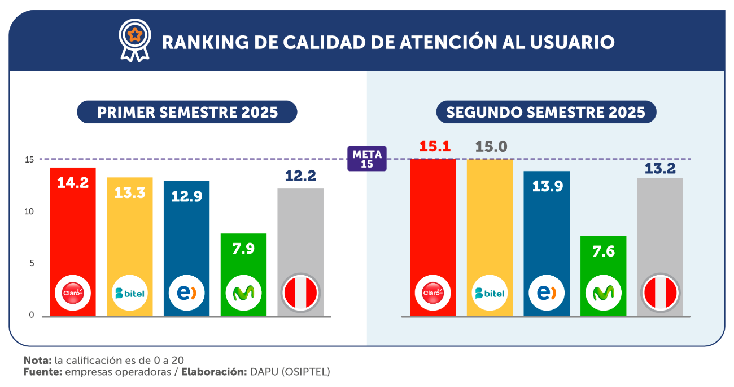
¿Qué mide el ranking?
El ranking mide el desempeño en la calidad de atención que las empresas operadoras brindan a los usuarios, desde que inicia el proceso de atención hasta la respuesta o resultado, considerando todos los canales de atención: presencial, telefónico o digital.

Para obtener el puntaje final se midieron seis dimensiones en una escala de 0 a 20 puntos: capacidad de respuesta (rapidez para atender a los usuarios y evitar que ellos se retiren sin ser atendidos), accesibilidad (disponibilidad de canales de atención), digitalización (adopción de canales digitales), empatía (trato amable y compromiso con los problemas del usuario), efectividad y oportunidad (eficacia en la atención de manera oportuna) y veracidad (capacidad de generar confianza en la información brindada en la atención).

Aspectos por mejorar
Claro, que ocupa el primer lugar del ranking (15.1), tuvo un mejor desempeño respecto al semestre anterior (14.2), sin embargo, aún requiere mejorar en las dimensiones de Capacidad de respuesta (12) y Efectividad y oportunidad (13.3).

Bitel, que mejoró su calificación anterior (13.3), también debe enfocar sus esfuerzos por avanzar en las dimensiones de Capacidad de respuesta (12.3) y Efectividad y oportunidad (13.9).

Por su parte, Entel, que ocupa el tercer lugar del ranking (13.9), pese a superar su calificación anterior (12.9), debe optimizar su rendimiento en las dimensiones de Accesibilidad (10.0), Capacidad de respuesta (11.5) y Efectividad y oportunidad (12.2).

Finalmente, Movistar, que ocupa el cuarto lugar del ranking con una calificación de 7.6, menor a la obtenida en la evaluación previa (7.9) debe mejorar en todas las dimensiones: Accesibilidad (8.9), Digitalización (11.6), Capacidad de respuesta (6.2), Empatía (8.6), Efectividad y oportunidad (2.8) y Veracidad (8.8).

Los interesados en revisar la información completa de Ranking de Calidad de Atención al Usuario correspondiente al segundo semestre de 2025 pueden ingresar al siguiente enlace: https://sociedadtelecom.pe/2026/07/03/ranking-de-calidad-de-atencion-al-usuario-segundo-semestre-de-2025/#popup

Lima, 3 de julio de 2026

